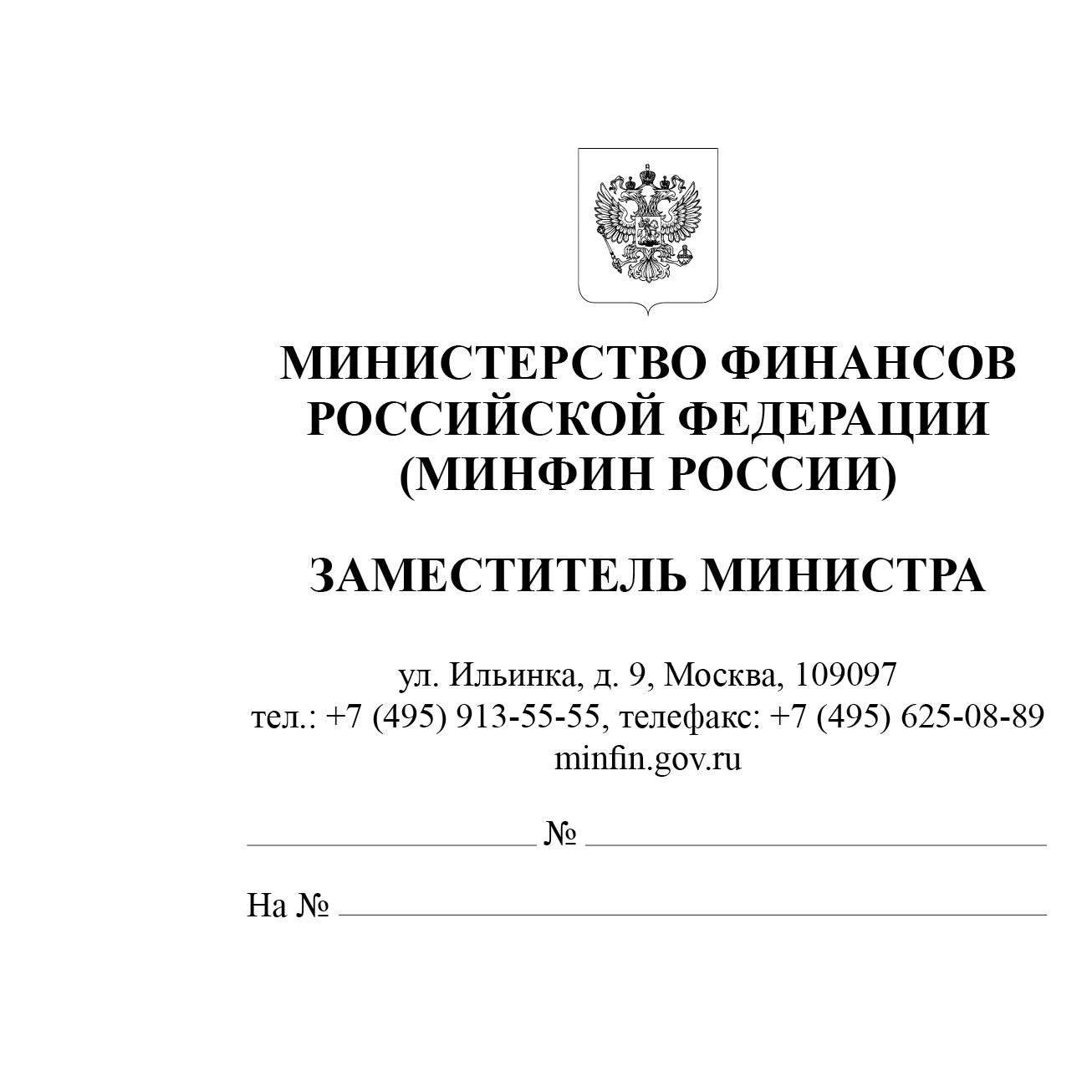
Финансовые органы субъектов
Российской Федерации

Копия: Министерство экономического развития Российской Федерации

Об администрировании доходов бюджетов
субъектов Российской Федерации, местных бюджетов от арендной платы за земельные участки и иные объекты недвижимости, находящиеся в государственной собственности субъектов Российской Федерации или муниципальной собственности, расположенные в границах особых экономических зон

Министерство финансов Российской Федерации по вопросу исполнения бюджетных полномочий главного администратора доходов бюджетов субъектов Российской Федерации, местных бюджетов от арендной платы за земельные участки и иные объекты недвижимости, находящиеся в государственной собственности субъектов Российской Федерации или муниципальной собственности, расположенные в границах особых экономических зон, сообщает следующее.
Согласно пункту 3¹ статьи 160¹ Бюджетного кодекса Российской Федерации (далее – БК РФ) закрепление за органами государственной власти (государственными органами), органами местного самоуправления, органами местной администрации, органами управления государственными внебюджетными фондами, Центральным банком Российской Федерации, иными организациями бюджетных полномочий главного администратора доходов бюджета производится с учетом выполняемых ими полномочий по исполнению государственных функций в соответствии с общими требованиями, установленными Правительством Российской Федерации.
В соответствии с пунктом 7 части 1 статьи 8 Федерального закона от 22 июля 2005 г. № 116-ФЗ «Об особых экономических зонах в Российской Федерации» (далее – Закон № 116-ФЗ) уполномоченный Правительством Российской Федерации федеральный орган исполнительной власти предоставляет в аренду земельные участки, находящиеся в государственной или муниципальной собственности, и иные объекты недвижимости, находящиеся в государственной или муниципальной собственности.
На основании пункта 5.3.22 положения о Министерстве экономического развития Российской Федерации, утвержденного постановлением Правительства Российской Федерации от 5 июня 2008 г. № 437, Министерство экономического развития Российской Федерации наделено полномочиями по управлению особыми экономическими зонами в порядке и пределах, предусмотренных Законом № 116-ФЗ, а также иными нормативными правовыми актами Российской Федерации.
Вместе с тем на основании части 3 статьи 7 Закона № 116-ФЗ Министерство экономического развития Российской Федерации как уполномоченный Правительством Российской Федерации федеральный орган исполнительной власти вправе передать полномочия по управлению особой экономической зоной, предусмотренные пунктами 5 - 8, 11² и 11³ части 1 статьи 8 и частями 1 и 4 статьи 35¹ Закона № 116-ФЗ, в том числе полномочия по предоставлению в аренду земельных участков и иных объектов недвижимости, находящихся в государственной или муниципальной собственности, на основании соглашения о создании особой экономической зоны и об управлении особой экономической зоной органу исполнительной власти субъекта Российской Федерации и (или) управляющей компании в случае принятия решения в соответствии с частью 6 статьи 6 Закона № 116-ФЗ (далее – Соглашение).
Учитывая вышеизложенное, по мнению Министерства финансов Российской Федерации, на основании положений части 3 статьи 7 Закона № 116-ФЗ бюджетные полномочия главного администратора доходов бюджетов субъектов Российской Федерации, местных бюджетов от арендной платы за земельные участки, и иные объекты недвижимости, находящиеся в государственной собственности субъектов Российской Федерации или муниципальной собственности, расположенные в границах особых экономических зон, должен осуществлять орган исполнительной власти субъекта Российской Федерации, которому на основании Соглашения Министерством экономического развития Российской Федерации переданы полномочия по предоставлению в аренду земельных участков и иных объектов недвижимости, находящихся в государственной собственности субъектов Российской Федерации или муниципальной собственности.
В случае, если Министерством экономического развития Российской Федерации переданы полномочия по предоставлению в аренду земельных участков и иных объектов недвижимости, находящихся в государственной собственности субъектов Российской Федерации или муниципальной собственности, только управляющей компании, необходимо инициировать внесение изменений в действующее Соглашение в целях обеспечения осуществления бюджетных полномочий главного администратора доходов бюджетов субъектов Российской Федерации, местных бюджетов от арендной платы за земельные участки, и иные объекты недвижимости, находящиеся в государственной собственности субъектов Российской Федерации или муниципальной собственности, расположенные в границах особых экономических зон, органом исполнительной власти субъекта Российской Федерации.

В.В. Колычев

Исп.: Ромасёва О.В., тел.: 8(495) 983-38-88 (IP 2321)

Постановление Правительства Российской Федерации от 16 сентября 2021 г. № 1569 «Об утверждении общих требований к закреплению за органами государственной власти (государственными органами) субъекта Российской Федерации, органами управления территориальными фондами обязательного медицинского страхования, органами местного самоуправления, органами местной администрации полномочий главного администратора доходов бюджета и к утверждению перечня главных администраторов доходов бюджета субъекта Российской Федерации, бюджета территориального фонда обязательного медицинского страхования, местного бюджета».

